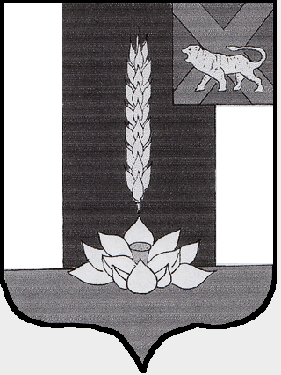

Администрация Черниговского района

ПОСТАНОВЛЕНИЕ

09.06.2023 с. Черниговка №_328-па

О внесении изменений в постановление Администрации Черниговского района от 21.11.2022 №729-па

На основании Устава Черниговского района, постановления Администрации Черниговского района от 07.02.2022 №61-па «Об утверждении порядка внесения изменений в перечни главных администраторов доходов бюджета Черниговского района, главных администраторов источников финансирования дефицита бюджета Черниговского района» Администрация Черниговского района

ПОСТАНОВЛЯЕТ:

1. Внести в постановление Администрации Черниговского района от 22.11.2022 №729-па «Об утверждении перечня главных администраторов доходов бюджета Черниговского района, главных администраторов источников финансирования дефицита бюджета Черниговского района на 2023 год» следующие изменения:
1.1 в приложении 1 «Перечень главных администраторов доходов бюджета Черниговского района»:
по коду главного администратора доходов «005 Администрация Черниговского района» добавить следующий код бюджетной классификации:
005 | 2 02 20303 05 0000 150 | Субсидии бюджетам муниципальных районов на обеспечение мероприятий по модернизации систем коммунальной инфраструктуры за счет средств бюджетов

2. Разместить настоящее постановление на официальном сайте Администрации Черниговского района в сети «Интернет».

Глава Черниговского района К.В. Хижинский

